***Mạch công suất***

fuse 10A 16V

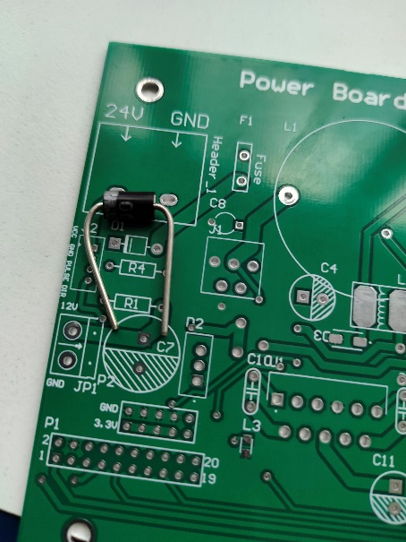diode sr5100 schottky 5a 100v chân không cắm vừa

cuộn cảm 47uH SMD

cuộn cảm 330uH cắm

tụ 105 SMD

